中国进出口银行自由贸易账户系统合版及回归测试项目单一来源采购论证和供应商征集结果公示

1. 项目名称：中国进出口银行自由贸易账户系统合版及回归测试项目
2. 采购人名称：中国进出口银行
3. 采购人地址：北京市西城区复兴门内大街30号
4. 项目资金来源：企业自筹资金
5. 项目预算：537万元
6. 本次采购内容为：采购自由贸易账户系统合版及回归测试
7. 拟采购方式：单一来源采购
8. 拟采购供应商名称：建信金融科技有限责任公司
9. 拟采购供应商地址：中国（上海）自由贸易试验区银城路99号12层、15层
10. 论证专家成员：赵争、陈俊、朱云鹏
11. 专家论证意见表见附件1
12. 供应商征集情况：本项目于2025年6月13日发布征集公告，1家供应商（建信金融科技有限责任公司）完成报名。
13. 公示期：2025年6月23日至2025年6月30日，共计5个工作日。潜在供应商对公示内容有异议的，请于公示期内将书面意见反馈至中信国际招标有限公司，书面文件包括：

* 有效的营业执照或事业单位法人证明复印件；
* 法定代表人授权书（如由授权代理人提出异议的）；
* 异议单位情况介绍（包括但不限于供应商名称、联系人、联系电话、联系邮箱等）；能够完成本项目的声明及证明材料；
* 采购需求技术指标的不合理性意见（如有）；
* 若异议材料通过审核，能够准时参加后续采购活动的承诺函（非不可抗力不得放弃参加后续采购活动，否则将被列入中国进出口银行不良供应商名录）；

以上内容均需加盖企业公章。

1. 项目需求：见附件2。

采购代理机构：中信国际招标有限公司

地 址：北京市朝阳区东三环中路59号楼17层（邮编：100022）

业务联系人：吴硕

电 话：010-87945198-303

传 真：010-87945235

电子邮件：wushuo@ck.citic.com

中信国际招标有限公司

2025年6月23日

附件1：专家论证意见表

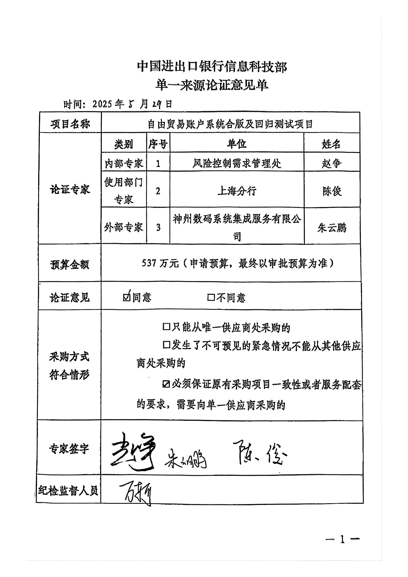

附件2：项目需求书

一、项目介绍

（一）项目背景概述

申办自由贸易账户是采购人助力人民币国际化、推动高水平对外开放的重要举措，是采购人聚焦主责主业、履行政策性职能的现实需要。根据《中国进出口银行自由贸易账户申办工作方案》，采购人自由贸易账户申办工作于2023年6月正式启动，自由贸易账户相关系统作为采购人自由贸易申办工作的配套技术支持手段，其建设需求纳入采购人联合开发系统2023年常规需求（第四批次）实施范围，涉及50余个联合开发物理子系统，于2024年6月完成系统的需求分析、系统设计开发及测试相关工作。

因自由贸易账户相关系统与分类分账改革相关系统存在关联性，而分类分账改革相关系统受改革方案批复时点影响，根据2024年8月经采购人金融科技专委会审议通过的《分类分账改革系统建设情况及后续风险应对建议》相关内容，原则同意自由贸易账户相关系统于分类分账改革相关系统投产上线后，开展后续工作。

2025年初，分类分账改革方案批复后，采购人明确分类分账改革相关系统于2025年3月底上线的计划安排。根据《自由贸易账户系统实施计划》，自由贸易账户相关系统计划于准入申请完成后投产上线。因此，为确保自由贸易账户系统版本与采购人生产系统版本的一致性，需在投产上线前完成与月度版本合版及相关回归测试工作。现拟将上述工作作为自由贸易账户系统合版和回归测试项目采购实施服务。

联合开发系统是指中国进出口银行与建信金融科技有限责任公司联合开发的中国进出口银行相关系统。

1. 需求依据和来源

为落实采购人第三十四次行党委会会议精神，根据采购人自由贸易账户申办总体工作安排，按计划做好自由贸易账户相关系统上线技术准备工作，需要开展合版和回归测试工作。

1. 功能或目标

按照《自由贸易账户系统实施计划》，完成月度版本合并和回归测试工作，确保系统按期上线和稳定运行。

二、服务一览表

|  |  |  |
| --- | --- | --- |
| **序号** | **服务内容** | **主要工作** |
|  | 项目管理 | 配合采购人开展以下工作：制定项目计划，监督和控制项目进度；负责管理安排项目资源；开展交付管理以及项目质量管理；开展项目问题管理和项目风险管理；按照要求定期进行工作报告等 |
|  | 合版分析 | 根据各月度版本情况，梳理分析合版内容和步骤 |
|  | 版本合并 | 完成相关物理子系统的版本合并和系统内部测试等工作 |
|  | 回归测试 | 开展回归测试工作，包括测试计划、准备和执行，完成测试案例、脚本及数据的编制和准备，按计划开展测试工作，及时组织系统修补，形成测试报告 |

1. 业务要求

按计划完成系统版本合并和回归测试等工作，合版后的系统功能要符合自由贸易账户相关需求描述，确保各业务需求说明书中提出的详细业务要求和调整内容全部实现，并能稳定运行。

1. 技术要求

在保持现有系统整体架构和稳定运行的基础上，对各月度版本内容进行梳理分析，相关物理子系统按照关联依赖关系，科学设计合版方案，确定实施计划安排，确保系统功能清晰，底层逻辑正确，业务流程顺畅，测试中发现的缺陷问题全部解决。

1. 服务要求

（一）服务要求

1.总体要求

供应商应确保采购人享有对核心产品软件系统拥有永久的、不可撤销的、不可转让的修改权、复制权及其他使用权，以及对客户化软件及核心产品软件系统中客户化部分的全部知识产权。为实现上述目的，供应商应向采购人提供客户化软件及核心产品系统中客户化部分的目标程序及全部源代码，以及核心产品软件的目标程序及全部源代码。

为项目配备具有相关资质、技能和经验的技术服务人员，提供所需的信息技术服务。在人员供给方面，应高效及时提供满足采购人要求的高质量人力资源，并且公司应该具备此类人力资源的储备，保证满足采购人各项业务需求的开发质量及时间要求。在人员稳定性方面，应有效保障服务队伍的稳定性，以确保服务质量。在人员培训方面，应定期对服务人员进行内部培训，以使人员不断补充提高服务技能。

供应商通过电话、电子邮件、传真等可能必要方式向采购人提供远程技术支持，及时响应采购人服务请求，必要时协商提供人员现场服务支持。

2.服务指标

服务要求根据重要性分为“★”、“＃”和一般性指标。★代表实质性要求，不满足该指标项将导致投标被拒绝，＃代表重要性参数，无标识则表示一般指标项。

| **序号** | **服务要求项目** | **重要性** | **服务要求标准** |
| --- | --- | --- | --- |
| 1 | 产品要求 | ★ | 要求供应商必须对本项目涉及的产品拥有完全的知识产权；使用非自身产品的，必须有原厂商对该产品的授权经销商或者有原厂商对本项目的书面授权。向采购人提供客户化软件及核心产品系统中客户化部分的目标程序及全部源代码，以及核心产品软件的目标程序及全部源代码。 |
| 2 | 故障处理 | ＃ | 供应商通过标准化的操作流程进行软件的故障诊断和排除；配合其他条线进行故障处理。  响应时限：（<15）分钟  到达现场时限：（<2）小时  解决问题时限：（<4）小时 |
| 3 | 总体要求 |  | 要求完成项目实施、测试等工作，并阐述系统的项目整体技术方案、实施方案、测试方案。对于其中进出口银行有模板要求的交付件，应使用要求的模版进行编写。  阐述项目实施的组织架构（其中应包含进出口银行人员），并描述实施预期的时间进度表，提供具有明确里程碑的项目实施计划。  要求提供初步的测试计划以及相应标准，并提供系统内部集成测试和回归测试的测试方案、测试案例和测试工具。  厂商在本项目实施过程中，须服从进出口银行项目管理机构的管理。  要求厂商提供本项目中所有交付物清单，包括但不限于项目文档、产品技术文档等。  项目所涉及系统合版工作应遵循采购人企业级架构原则进行，并综合考虑采购人国产化替代工作情况。 |
| 4 | 项目实施要求 |  | 以下列出了本项目实施过程中重要的实施任务，供应商应承诺完成所有实施任务，并遵守其中相关约定。相关要求参照项目工作说明书。  （一）项目管理。  负责制定项目计划，并按照进出口银行的要求进行必要的调整。监督和控制项目进度。  负责管理安排项目资源。  负责配合管理项目的各项任务执行、人力资源、相互工作配合与交付承诺。  负责配合管理项目范围和变更，并协调变更要求的签署。  负责交付管理以及项目质量管理。  负责项目问题管理和项目风险管理。  负责与进出口银行进行沟通并按照要求进行工作报告。  （二）系统合版  负责合版内容梳理分析。  负责涉及物理子系统的合版工作。  （三）系统内部集成测试。  负责提出系统内部集成测试（验证）计划和方案。  负责完成系统内部集成测试（验证）案例、测试脚本以及相关的测试数据。  负责完成相应的系统内部集成测试（验证）报告。  （四）回归测试。  协助提出回归测试计划和方案。  协助准备回归测试案例、测试脚本和数据。  协助执行回归测试。  负责系统修补。  协助完成回归测试报告。 |

（二）主要交付物

在项目工作书中明确交付物类型、内容及交付形式，包含但不限于以下内容。

| **过程域** | **文档** |
| --- | --- |
| 项目管理 | 《项目详细实施计划》 |
| 《项目质量审计报告》 |
| 《关键人员简历》 |
| 《关键人员人力资源变动报告》 |
| 项目状态报告：日常管理采用周报 |
| 合版 | 《系统内集成测试（验证）案例》 |
| 《系统内集成测试（验证）报告》 |
| 测试 | 《回归测试案例》 |
| 《回归测试报告》 |
| 通过验收测试后的源代码 |

六、项目团队要求

熟悉采购人联合开发系统实施现状，具有项目系统相关实施经验；具备完成服务范围内各项工作的能力；团队中关键核心岗位人员，如项目经理、关键技术人员等不得外包。

1.承诺已进入项目组的关键核心岗位人员不得随意更换。如确实需要更换人员须经过采购人审核通过后方可换人。同时要求新换人员必须通过采购人的审核，且由供应商保证人员更换期间工作的连续性。其他岗位人员如有更换需书面告知采购人，并承诺不因此降低服务质量。

2.承诺已进入项目组的驻场服务人员，要提供人员简历、学历证明复印件及人员相关认证资质复印件，签署安全保密承诺书，并满足采购人管理要求：

（1）所有驻场服务人员必须遵守采购人作息制度和相关工作制度规定，提供5*8小时驻场服务。

（2）驻场服务期间，所有驻场服务人员必须严格按照采购人各项规章制度合规开展工作；驻场服务地点为采购人指定地点。

（3）任何驻场服务人员不得随意更换。如果更换人员则供应商应提前1个月通知采购人，并经过采购人审核通过后方可换人。同时要求新换人员必须通过采购人的审核，且由供应商保证人员更换期间支持工作的连续性；

（4）如果支持人员因违反采购人工作纪律或相关运行制度，并给采购人造成了损失，则供应商有责任进行赔偿，具体赔偿标准见合同。

（5）根据支持效果，对于不能够胜任支持工作的人员，采购人有权利要求供应商重新进行调换。同时由供应商保证人员更换期间支持工作的连续性。

七、安全要求

在未征得采购人同意的情况下，供应商必须保证所提供的人员能够严格遵守各项规章制度，主要包括但不限于以下内容：

（一）法律合规方面，应有效规避实施过程中给采购人带来的法律风险。

（二）信息安全方面，应有效规避因服务人员导致的银行信息（如业务数据和商务信息等）泄漏风险。

（三）生产安全方面，应严格规避因人员操作不当，导致的银行系统出现安全性和稳定性风险事件。

（四）安全审计方面，应确保针对银行设备的相关操作留有纸质或视频记录。

（五）保密要求方面，供应商对项目实施中涉及到的相关数据、资料、文档等具有保密的义务，并应按照相应保密规定执行。本项目所形成的数据成果归采购人所有。未经采购人同意，供应商不得向第三方泄露、公开或用于提供法律服务之外的其他目的，对掌握的采购人、采购人客户的资料，供应商应采取措施与其他客户资料施行有效隔离。

八、交付或实施时间、地点

（一）项目周期

合同签署至项目验收后12个月。

（二）服务地点

中国进出口银行信息科技部（北京或其他指定地点）。

1. 财务支付要求

|  |  |  |  |
| --- | --- | --- | --- |
| 序号 | 付款节点 | 付款条件 | 付款比例(或金额) |
| １ | 首付款 | 合同签署后，采购人在收到供应商出具的付款申请及相应金额经采购人认可的合法有效发票之日起20个工作日内 | 付款至合同金额的50% |
| 2 | 验收款 | 项目通过验收后，采购人自收到供应商出具的付款申请及相应金额经采购人认可的合法有效发票之日起20个工作日内 | 付款至合同金额的70% |
| 3 | 尾 款 | 维护期结束，供应商提交维护期总结报告并得到采购人书面确认后，采购人收到供应商出具的付款申请及相应金额经采购人认可的合法有效发票之日起20个工作日内 | 付款至合同金额的100% |

十、履约验收方案

（一）履约验收的主体、时间、程序

1.验收主体

采购人组织验收。

2.验收时间及程序

合版后系统投产上线完成并稳定运行满3个月，各项功能满足验收标准，进出口银行组织验收。

具备验收条件后，由供应商向采购人提出验收申请，采购人收到申请后，自行或授权第三方监理依照合同及本工作说明书对其工作进行验收评估，如验收评估中发现其工作存在瑕疵、问题或遗漏，供应商须按照采购人要求限时解决，解决后采购人再次进行验收。验收通过后，采购人出具验收报告。

1. 履约验收内容和标准

供应商应严格按实施计划完成合版测试等内容，并确保项目总体目标。

1.验收内容

（1）交付件，包括文档资料、源代码等

（2）合版后的物理子系统应用软件

（3）以量化的SLA考核指标为依据，对供应商服务及项目完成情况进行量化评价

2.验收标准

（1）文档验收标准

* 文档内容应包含对应工作阶段的所有工作任务的最终成果
* 文档内容无重大分歧，进出口银行能够接受文档中的主要观点、认可文档中所体现的工作成果
* 所有正式交付件表达清晰、内容完整，符合采购人要求。交付文档的描述不存在实质性的错误（包括不真实、遗漏、误差、以及对使用者可能产生误导的信息）；文字无重大或误导性错误
* 文档交付齐备
* 除特别指明的并经采购人同意的英文提交文档之外，要求提供中文文档
* 提交项目全部交付件并通过采购人审核，在此基础上形成项目的《交付件交付情况一览表》，经过采购人核对认可

（2）系统验收标准

* 系统符合项目工作说明书的要求
* 新增系统的安全等级保护基本要求满足国家标准和监管要求中对本系统的相应要求
* 系统通过用户接收测试，若有遗留问题须在本项目最终验收启动前解决

1. SLA指标考核

本项目发起验收时，进行SLA考核。指标项如下：

|  |  |  |  |  |
| --- | --- | --- | --- | --- |
| **序号** | **指标名称** | **量化标准** | **评估方式**  **（优100-良80-中60-差0）** | **指标占比** |
| 1 | 本项目进度及计划执行率 | 各阶段累计工作延后完成天数/各阶段累计计划天数 | 1. 计划延误率为≤0% 优  2. 0%＜计划延误率≤3% 良  3. 3%＜计划延误率≤5% 中  4. 5%＜计划延误率 差 | 40% |
| 2 | 项目投产后问题数量 | 投产后至验收时累计问题数 | 1.每100功能点每3月发现问题数<5 优  2.每100功能点每3月发现问题数<=10 良  3.每100功能点每3月发现问题数<=15 中  4.每100功能点每3月发现问题数>15 差 | 30% |
| 3 | 工单未及时处理率 | 工单处理时长超一个月工单数量/总工单数量 | 1. 工单未及时处理率≤0% 优  2. 0%<工单未及时处理率≤5% 良  3. 5%<工单未及时处理率≤15% 中  4. 15%<工单未及时处理率 差 | 20% |
| 4 | 异常考勤率 | 驻场期间异常考勤天数/应出勤天数 | 1. 异常考勤率≤5% 优  2. 5%＜异常考勤率≤10% 良  3. 10%＜异常考勤率≤15% 中  4. 15%＜异常考勤率 差 | 10% |

根据SLA最后得分情况，划分为四个等级：

SLA>=95的为优；

SLA在80-95的为良；

SLA在60-80的为中；

SLA<60的为差。

（三）SLA考核的罚则

1.SLA考核为良：约谈公司高管，提出服务质量保障具体措施并限期落实；

2.SLA考核为中：约谈公司高管，提出服务质量保障具体措施并限期落实，从本次付款起每期付款顺次延迟半年支付，如有多次延迟的，延迟期限叠加。

3.SLA 考核为差：约谈公司高管，提出服务质量保障具体措施并限期落实，暂停本次及以后各期款项支付，直至下次考核时服务质量达到中级以上，接续按以上标准执行。如已是最后一次验收，则扣除“合同价款”的百分之五（5%）。